**Cây Chuối**

***Thái Công Tụng***

**1.Dẫn nhập.**

Cây chuối là một thực vật thân thương trong đời sống người Việt .Ngoài trái chuối để ăn thì người Việt đã sử dụng mọi thành phần cây chuối:

- **lá chuối** gói bánh chưng, bánh tét trong ngày Tết

-**bắp chuối** xát nhỏ làm ***gỏi bắp chuối, nộm bắp chuối*** dùng các nguyên liệu như lỗ tai heo, ớt, nước mắm, chanh, rau thơm, đậu phụng rang đã xuất hiện trong các thực đơn của các nhà hàng, quán ăn lớn nhỏ khắp Việt Nam. Nó đã trở thành một trong những các món ăn mang hương vị dân tộc, mộc mạc và phổ biến ở cả ba miền Bắc, Trung, Nam .

- t**hân cây chuối** dùng cho heo ăn

-trái **chuối** được chế biến ra kem chuối, chè chuối,...

Nhiều ca dao Việt đề cập đến loài chuối:

*-Gió đưa bụi* ***chuối*** *sau hè,   
Anh mê vợ bé, bỏ bè con thơ.  
-Mẹ già như* ***chuối chín cây*** *Gió đưa mẹ rụng, con rày mồ côi.  
-Nhà em không hiếm chi hoa  
Chanh chua,* ***chuối chát****, cải cà nhiều hung  
Cây lê, cây lựu, cây tùng  
Ba bốn cây đứng đó tứ tung một vườn  
Sau hè có đám hành hương  
Trong nhà có mấy cái rương đựng đồ*

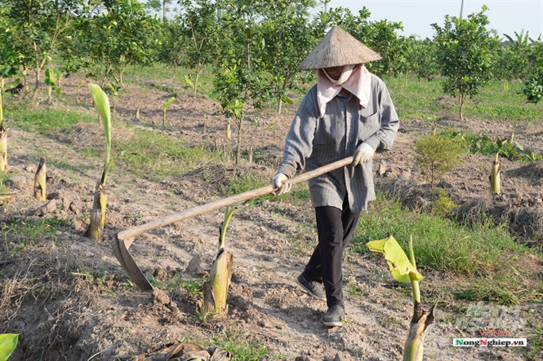

Chuối hiện nay loài người tiêu thụ có nguồn gốc từ 2 loài chuối hoang dại (ở Việt Nam còn gọi là [**chuối rừng**](http://blogcaycanh.vn/cay_canh/d/cay-chuoi)) có nhiều hột lớn và cứng: ***Musa acuminata*** và ***Musa balbisiana***. Loài người đã thuần hoá, và lai tạo nên những giống chuối có bộ nhiễm sắc thể tam bội , tức chuối không hột, ăn được . '**A'** là kiểu gen của *Musa acuminata*, '**B'** là kiểu gen của *Musa balbisiana*. Các kiểu gen đa bội là kết hợp giữa hai kiểu gen A và B. Các dạng đa bội của *Musa acuminata* thường dùng làm đồ ăn tráng miệng trong khi các dạng đa bội của *Musa balbisiana* và các giống lai giữa hai kiểu gen thường được dùng để chế biến công nghiệp.

[**Cây chuối**](http://blogcaycanh.vn/cay_canh/d/cay-chuoi) được trồng chủ yếu để lấy quả. Vì cây thường mọc lên cao, thẳng, và hơi vững, nó thường bị lầm lẫn với thân cây gỗ, trong khi "thân" chính của nó là một "thân giả" (tiếng Anh: pseudostem) vì trên thực tế chỉ là phần gốc cuống lá của các lá lớn. Vì thế, về mặt kỹ thuật mà nói thì chúng là các loại cây thân thảo khổng lồ. Thân giả của một số loài có thể cao tới 2–8 m, với lá kéo dài 3,5 m.

Cây chuối là cây mọc vùng nhiệt đới: ta gặp cây chuối ỏ Đông Nam Á, ở Phi châu nhiệt đới, ở Nam Mỹ, Trung Mỹ .

Có ba loại chuối cơ bản:

- **chuối tráng miệng** có màu vàng và được ăn khi chín. Phần lớn các nước Âu Châu và Bác Mỹ nhập cảng loại chuối để ăn tráng miệng.

- **chuối luộc như loài chuối plantain** có thể dùng để chiên hay nướng, ăn giống như khoai tây Loại chuối plantain thích nghi với nhiều vùng khí hậu khác nhau, nhiều chất khoáng và sinh tố.

**- chuối làm bia .**

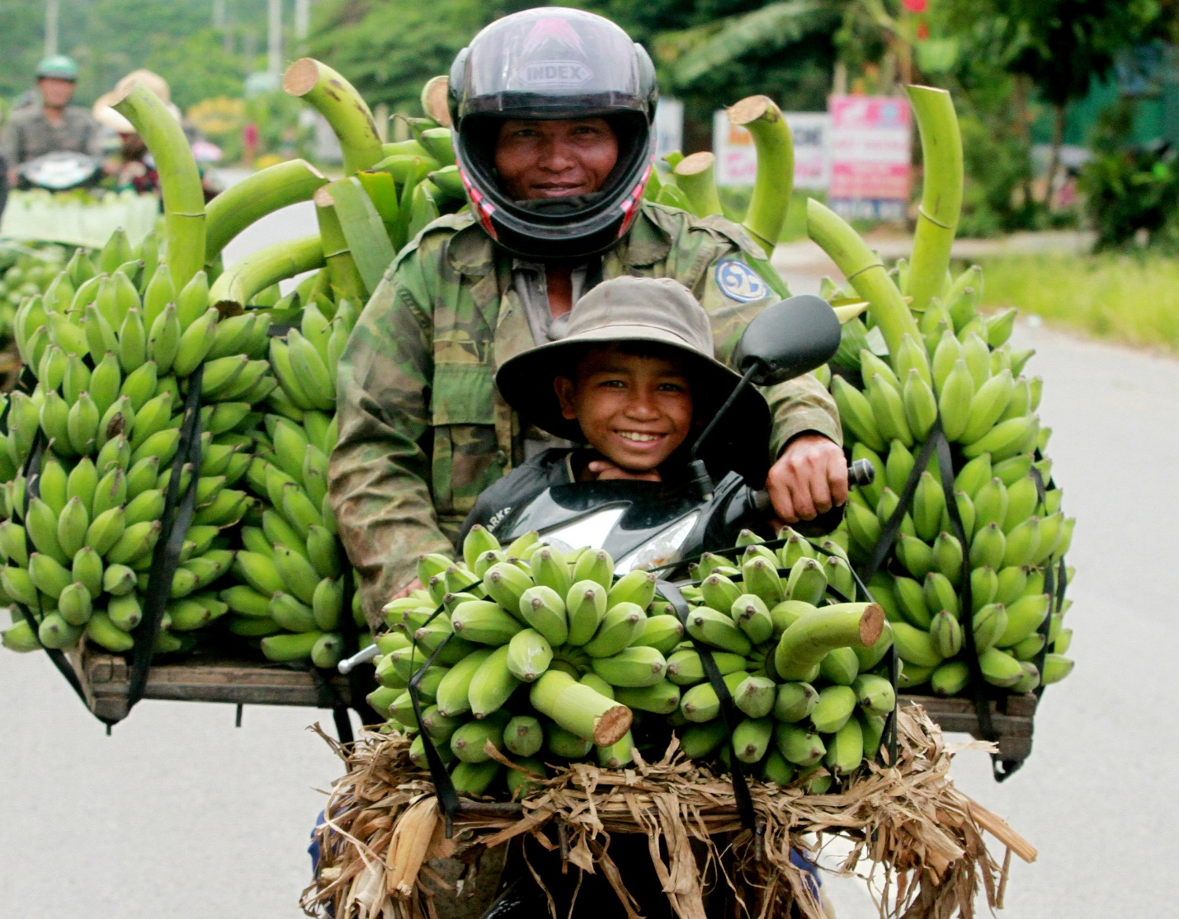

**2**. . **Thân chuối, bắp chuối, buồng chuối, nãi chuối**

[**Cây chuối**](http://blogcaycanh.vn/cay_canh/d/cay-chuoi) được trồng chủ yếu để lấy quả. [**Cây chuối**](http://blogcaycanh.vn/cay_canh/d/cay-chuoi) có thân rễ ngầm (củ chuối), mọc ra những lá có phiến rất lớn, dài đến 3 mét, rộng đến 60 centimét với những bẹ lá to ôm lấy nhau thành một thân giả hình trụ tròn, cao 3-4 mét. Cây chuối không có thân gỗ và đáy cây chuối giống như một hành (bulbe), gọi là căn hành (rhizome). Lá cây chuối có phiến rất lớn, dài đến 3 mét, rộng đến 60 centimét. Hoa chuối chỉ nở một lần trong đời cây chuối và thường phát triển thành chùm, thường quen gọi là **buồng chuối .** Các loài chuối đều do sinh sản vô tính và trái chuối không phải từ sự thụ tinh. Trái chuối mất 4 tháng từ lúc thành tạo đến lúc ăn chín hay ăn luộc (chuối plantain)

Buồng chuối có **hoa cái** ở đáy và **hoa đực** ở ngọn:

-**hoa cái** sẽ phát triển thành quả chuối ; buồng chuối có nhiều nãi nên có khi phải lấy cọc chống đỡ cho cây không để thân cây oằn xuống.

-**hoa đực** cây chuối thường vô sinh, bất thụ (stérile), còn được gọi là **bắp chuối, hình nón dài**  gồm nhiều lá bắc màu đỏ tía úp lên nhau và **quả chuối** do đó là quả đơn tính (parthenocarpie) chỉ cho quả một lần, do đó khi thu hoạch xong, nên đốn bỏ để nhường chỗ cho cây sau .

Bắp chuối được dùng như rau ở Đông Nam Á; nó được hấp, trộn salad, hoặc ăn sống

B**uồng chuối, nặng 30-50kg** gồm 10-12 nãi  **và mỗi nãi có quãng 20 trái, m**ột trái/quả trung bình nặng 125 g, trong số đó vào khoảng 75% là nước và 25% là chất khô. Quả chuối mất 4 tháng từ lúc thành tạo đến lúc ăn chín hay ăn luộc (chuối plantain). Thời gian từ trồng đến thu hoạch: 13 – 14 tháng.

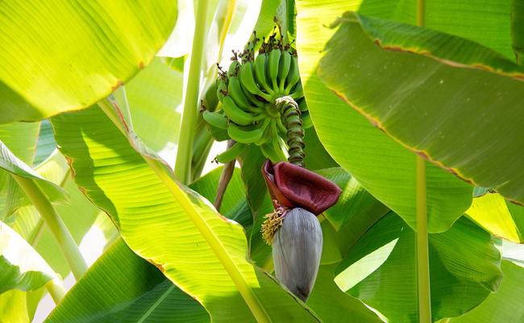

**3. Các loại chuối .** Ngoài chuối rừng (*Musa coccinea*, hoa đỏ, qủa nhiều hạt) và chuối sợi (*Musa textilis*) trồng để lấy sợi ở Philippin, ta phân biệt:

-**chuối ăn tráng miệng**. Đây là các loài chuối thuộc loài *Musa paradisiaca* là cây thể tam bội (triploide), bắt nguồn từ hai loài: *Musa acuminata* ( thể nhị bội (diploide), phát sinh ở Mã Lai) và *Musa balbusiana* (nhị bội, phát sinh ở Ấn Độ). C**huối ăn tráng miệng** thuộc nhóm Cavendish và được trồng thương mại trên diện tích rộng ở các xứ Trung Mỹ để xuất cảng

**-chuối luộc**. Trong nhóm này, có **chuối plantain** to hơn và dài hơn chuối ăn tráng miệng. Chuối này ít ngọt hơn, giàu tinh bột hơn, thường luộc chín để ăn. Chuối plantain là loại tam bội và do lai giữa vài chủng loại *Musa acuminata* và *Musa balbisiana* .

**-chuối làm bia** gồm nhiều giống chuối có vị hơi chát. Nếu để cho lên men thì chuối này dùng để nấu rưọu bia

Ở vài xứ Phi châu (Uganda, Rwanda, Gabon ..), tiêu thụ cho mỗi đầu người trong mỗi năm biến thiên từ 100 đến 200 kg chuối mỗi năm. Ỏ Viet Nam, có **chuối hột rừng**, cao khoãng 3 đến 4 mét, với buồng chuốì ít hơn 10 nãi, quả có cạnh và chứa nhiều hột từ 4 đến 5 mm, phiến lá dài, cuống xanh sọc đỏ.

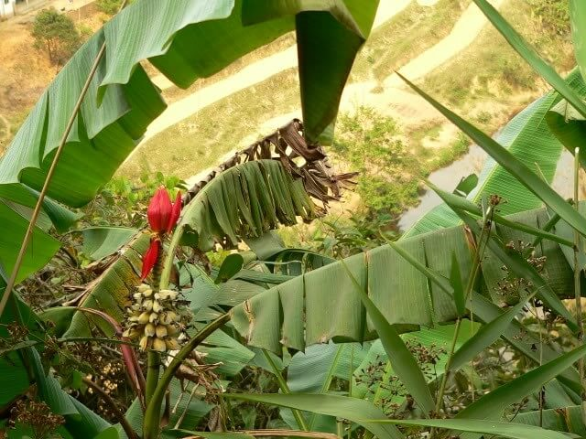

Chuối hột rừng

Cũng phải kể thêm **chuối kiểng**, dùng trang trí trong nhà

**4. Vài giống chuối trồng ở Viet Nam** .

**Chuối ăn.** Hầu hết loại chuối được buôn bán để ăn thì không có hột vì đã được thuần hóa lâu đời nên có bộ nhiễm sắc thể đa bội (thường là tam bội). Cây thường mọc thành bụi và được trồng bằng cách tách rời cây non đem trồng thành bụi mới.  
  
Viet Nam có nhiều giống chuối trong đó có thể kể chuối cau, chuối già, chuối tiêu, chuối mạch mốc, chuối ngự v.v.

- giống chuối **Tiêu (Già) lùn**: Trái cong và vỏ còn xanh khi chín. Chóp trái hình cổ chai ngắn, đầu trái bằng phẳng. Quầy ít lông, dạng hình nón cụt, chống quầy còn sót nhiều lá mo chưa rụng hết.

-giống chuối **Tiêu (Già) hương**: Trái hơi cong và còn xanh khi chín, đầu trái lõm vô rõ rệt. Quầy có ít lông hay trung bình, hình lăng trụ, cuống quầy không có mo khô vì rụng hết. Vòi noãn khô cũng rụng hết.

-giống chuối **Tiêu (Già) cúi**: Trái hơi cong và còn xanh khi chín, đầu trái bằng phẳng hay hơi lõm vô. Quầy ít lông hay trung bình, quầy hơi có hình nón cụt vì có một nãi mọc ra xa. Mo khô không rụng hết ở quầy nhưng còn lại ít hơn già lùn. Vòi noãn khô còn sót lại ở trái.

-giống **chuối Tiêu hồng** đã trở thành cây đặc sản của tỉnh Hưng Yên và là cây  làm giàu cho nhân dân địa phương.

-giống chuối **Mật mốc**. Với tổng diện tích lên đến 1.800ha, từ lâu huyện Hướng Hóa, tỉnh Quảng Trị được mệnh danh là “thủ phủ” của cây **chuối Mật mốc** miền Trung đầy nắng gió. Sản phẩm chuối quả ở đây chủ yếu xuất đi các thị trường Trung Quốc, Lào, Thái Lan… và một phần tiêu thụ nội địa. Trước đây cây **chuối Mật mốc** ở huyện Hướng Hóa chủ yếu được trồng trong vườn nhà manh mún, nhỏ lẻ, chuối sau thu hoạch có giá trị thấp, thường dùng thờ cúng hoặc làm thực phẩm phụ hàng ngày. Khoảng 10 năm lại đây, khi thị trường chuối Mật mốc được mở rộng, rồi xuất khẩu đi Trung Quốc, Lào, Thái Lan… thì quả chuối Mật mốc Hướng Hóa đã trở thành thương hiệu nổi tiếng, có thế sánh ngang với bưởi Phúc Trạch (Hà Tĩnh), cam Xã Đoài (Nghệ An), Thanh Long (Bình Thuận)…

Sở dĩ chuối Mật mốc Hướng Hóa được người tiêu dùng trong, ngoài nước ưa chuộng bởi ngoài hình thức trái to, đều, màu sắc đẹp do đặc thù của khí hậu khô nóng nơi vùng biên giới Việt - Lào, thì điều đặc biệt hơn cả chính là vì phương thức canh tác thuận theo tự nhiên, không sử dụng thuốc bảo vệ thực vật khiến sản phẩm chuối được ưa thích. Theo dân địa phương thì trồng chuối cho năng suất khoảng 15 tấn/ha, với giá dao động từ 6.000 - 8.000 đồng/kg, có thời điểm lên đến 10.000 đồng/kg, mỗi ha chuối thu nhập hơn 100 triệu đồng/năm, cao hơn nhiều so với các loại cây trồng khác. Ngoài ra lá, thân chuối tận dụng để gói bánh hoặc làm thức ăn chăn nuôi.

-giống **chuối ngự** vì là thứ chuối ngày trước được kén chọn để dâng vua (áo vua mặc là ngự bào, món vua ăn gọi là ngự thiện, thầy thuốc chữa bệnh cho vua gọi là ngự y...). Quả chuối ngự chỉ to hơn ngón tay cái đôi chút. Vỏ chuối ngự vàng óng như lụa và mỏng như giấy, bóc ra là tới ruột ngay, không có lượt màng như nhiều giống chuối khác.  
 Ruột chuối mềm nuột, hương thơm sực nức, vị ngọt thanh mà vẫn đậm đà. Khi thưởng thức, chuối ngự có **mùi rất thơm, ngọt sắc cực kỳ ngon nên loại chuối này khi xưa còn được dùng để dâng cho vua** thưởng thức nên mới được gọi là chuối ngự.

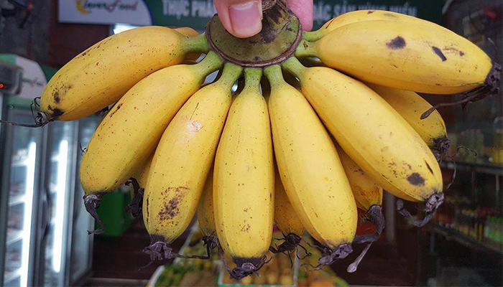

**-giống chuối cau .**Chuối cau sở dĩ được gọi như vậy là do giống chuối này có **quả nhỏ, hướng tròn, mập giống hình quả cau**. Một cây chuối cau có khả năng cho ra rất nhiều quả, năng suất cao nên bà con nông dân ở miền Trung và miền Nam hoặc khu vực có đồi núi ưa trồng.

Chuối cau khi chưa chín **nhìn rất giống chuối ngự**, nhiều người không có kinh nghiệm chọn mua thường lầm tưởng đây là chuối ngự. Cách phân biệt hai loại chuối này khá đơn giản, **chuối cau mật độ quả san sát hơn, vỏ mịn hơn, quả tròn hơn và thường không còn râu ở đầu quả**.

Khi ăn, chuối cau có vị **thơm, ngọt dịu không quá gắt như chuối ngự**, ngoài ra quả chuối cau cũng nhỏ nên ăn chuối cau cũng không ngán như các loại chuối khác.

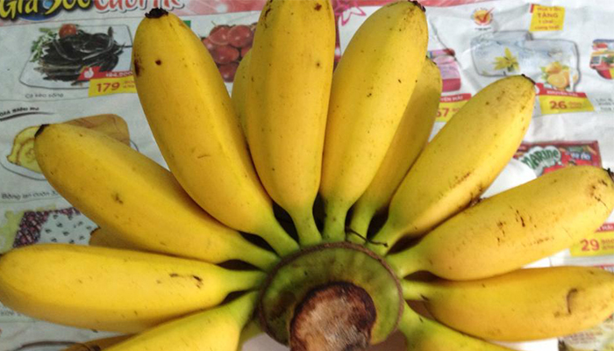

**-giống chuối tiêu**

Chuối tiêu rất phổ biến và được nhiều người ưa chuộng lắm. Chuối tiêu thường có hai loại là chuối tiêu lùn và chuối tiêu cao. Nãi chuối tiêu thường có khoảng 12 trái, **Quả chuối tiêu có hình dáng cong như lưỡi liềm, chưa chín có màu xanh đậm, chín thì chuyển sang màu vàng**, phần thịt vàng nõn, rất thơm và ngọt.

Chuối tiêu khi xanh hay chín đều ăn được: có thể cắt lát ăn kèm với các loại rau sống; nấu các món giấm chuối, cá kho chuối, lươn om chuối… hay đơn giản là cho vào nồi luộc để có món ăn vặt hấp dẫn. Chuối tiêu chín, có thể ăn trực tiếp, làm sinh tố chuối, kem chuối, bánh chuối, sữa chua dầm chuối…và rất nhiều món tráng miệng khác.

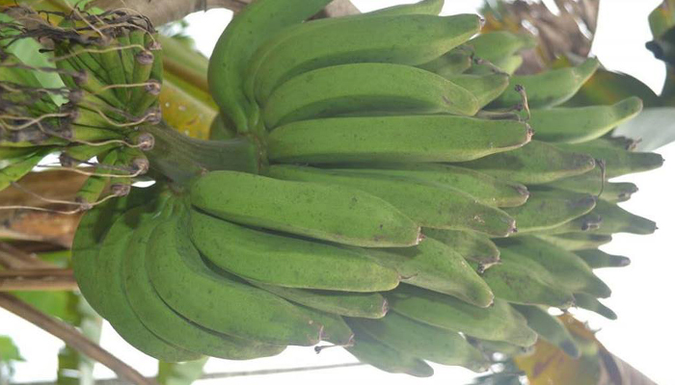

**-giống chuối sứ (Chuối hương)**

**Chuối sứ hay được gọi là chuối xiêm, chuối hương**. Chuối sứ có 2 loại chuối sứ trắng và chuối sứ xanh. Quả chuối sứ to, không dài thường được ăn chín và ăn sống lúc trái còn xanh. Khi ăn chuối sứ có mùi thơm và độ **ngọt nhẹ, vừa phải, vị hơi chát một chút**..

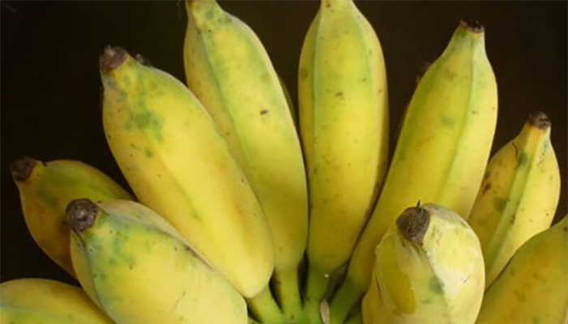

**-giống chuối hột**

Chuối hột còn được gọi là chuối chát và là loại chuối **rất được ưa chuộng tại nước ta nổi danh với món rượu chuối hột**. Đúng với tên của nó, chuối hột có ruột trắng, nhiều hột, có vị chát nhiều hơn ngọt nên loại chuối này thường được làm rau ăn kèm với nhiều loại rau khác hay ngâm rượu.

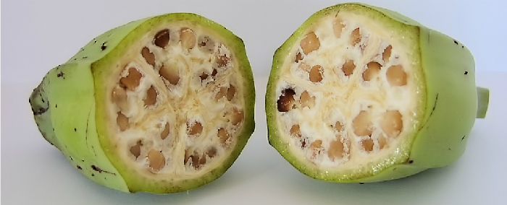

**-giống chuối già hương**

*-Mẹ già như* ***chuối ba hương*** *Như xôi nếp một, như đường mía lau.*Chuối ba hương (còn gọi chuối bà hương/già hương) có quả không to, vỏ dày vừa phải, khi chín có lấm tấm như trứng cuốc và là loại chuối ngon nhất trong họ chuối tiêu. Lúa nếp một là giống lúa nếp ngon nhất trong số hàng chục loại lúa nếp được trồng ở nước ta (nên được xếp vào loại 1 - một). Thân cây lúa nếp này cao, cứng, lá to, hạt trắng tròn, dài, là loại lúa dài ngày (tới 5 - 6 tháng mới thu hoạch). “Xôi nếp một” trắng, dẻo, thơm, ngon nổi tiếng .

**-giống Chuối  đỏ:**

Xuất hiện trên thị trường Việt Nam vài năm gần đây, loại chuối đỏ Dacca, hay còn gọi là chuối đỏ Hỏa long siêu lạ đã được rất nhiều người săn lùng tìm mua để bày trên mâm ngũ quả ngày Tết.

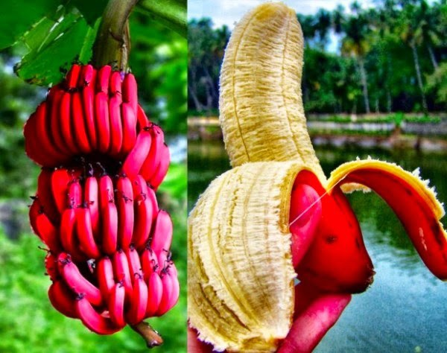

Tuy có giá cao ngất ngưởng nhưng loại chuối này vẫn rất hút khách.

Chuối Dacca có xuất xứ từ Úc. Loại chuối này nhỏ hơn và có vỏ dày hơn so với các loại chuối thông thường. Mặc dù bên ngoài khác lạ, nhưng khi chín phần quả bên trong vẫn có màu vàng như các loại chuối bình thường.Chuối đỏ có giá khoảng 500 nghìn đồng/nải. Tuy có giá cao ngất ngưởng nhưng loại chuối này vẫn rất hút khách.

|  |
| --- |
| **Xuất cảng chuối** . Cac nước Trung Mỹ xuất cảng chuối sang Hoa Kỳ và Canada. Viet Nam xuất cảng chuối sang Trung Quốc, sang Nhật .. Giống chuối phục vụ XK phải là chuối nuôi cấy mô, được kiểm soát nghiêm ngặt về dịch bệnh, chất lượng... |

|  |
| --- |
|  |
|  |

|  |
| --- |
|  |
|  |

|  |
| --- |
|  |
| Các diện tích chuối được đầu tư hệ thống tưới phun, |

|  |
| --- |
|  |
| Một trong những yêu cầu đối với chuối xuất cảng nói chung, là quả phải to, đều, mẫu mã phải "không tì vết". Vì vậy ngay từ khi chuối còn non, phải kê bao lót bằng giấy xốp giữa các nải trong buồng để tránh các nải chèn vào nhau ảnh hưởng tới mẫu mã. Bên cạnh đó, vườn chuối phải được cắt tỉa bớt lá, nhất là lá vàng để tránh việc va đập gây thâm quả. |

|  |
| --- |
|  |
| Các vườn chuối được đầu tư hệ thống ròng rọc. Khi thu hoạch, những buồng chuối được móc lên ròng rọc và chuyển thẳng về khu sơ chế đóng gói. Điều này vừa giảm được chi phí nhân công thu hoạch, vừa giúp chuối hạn chế va chạm gây thâm dập trong quá trình thu hoạch, vận chuyển. |

|  |
| --- |
|  |
| Sau khi ròng rọc chuyển chuối về khu sơ chế, chuối được pha nải (hình thức tùy theo yêu cầu từng thị trường xuất cảng). Sau đó đưa vào bể để xử lí, làm sạch bằng các loại chất khử vi sinh vật, vi khuẩn. Điều này giúp tăng thời gian bảo quản cho quả chuối trong quá trình tiêu thụ. |

|  |
| --- |
|  |
| Những buồng chuối có thể nặng trung bình từ 23-25 kg/buồng, cá biệt có những buồng có thể nặng tới 30kg, mỗi nải có thể nặng từ 5-6 kg và yêu cầu phải đồng đều. Do đó từ khi mới trỗ buồng, mỗi buồng chỉ giữ lại khoảng 5-7 nải, còn lại những nải "kẹ" cuối buồng sẽ bị cắt bỏ. |

|  |
| --- |
|  |
|  |
| |  | | --- | | Sau khi xử lí, chuối được đóng thùng. Giữa mỗi nải trong thùng phải được lót giấy xốp rất cẩn thận nhằm tránh va chạm, ảnh hưởng tới mẫu mã trong quá trình vận chuyển XK. Mỗi thùng được mọc một tí ni-lon và hút chân không. | |  | |

|  |
| --- |
|  |
| Sau đó đóng thành các kiện lớn để máy nâng chuyển lên container bảo quản lạnh trong suốt quá trình vận chuyển. |

|  |
| --- |
|  |
| Hiện nay, chuối của Cty TNHH Thuận Tâm Thành XK sang nhiều thị trường như EU, Trung Đông, Nga, hàn Quốc, tuy nhiên chủ yếu (chiếm trên 50% sản lượng) là XK sang thị trường Trung Quốc do lợi thế thị trường gần. Bên cạnh đó, giá chuối XK sang Trung Quốc luôn cao hơn các thị trường khác khoảng 15-20 (hiện giao động từ 14-15 triệu đồng/tấn). Nhờ SX theo quy trình kỹ thuật nghiêm ngặt theo tiêu chuẩn VietGAP, chuối của Cty XK sang thị trường Trung Quốc chưa lần nào bị phát hiện vi phạm về dư lượng hóa chất cũng như yêu cầu về kiểm dịch. (Trong ảnh là chuối thương hiệu 3T của Cty TNHH Thuận Tâm Thành tại một siêu thị tại Trung Quốc). |

**5. Thay lời kết.**

Ngoài chuối ăn tráng miệng, tại các vùng xa và sâu, dọc theo khe suối miền Cao Nguyên và dọc theo giải Trường Sơn cũng nên phát triển trồng chuối plantain vì chuối này cho lương thực và giữ đất ven sông suối tránh xói mòn. Người Thượng miền núi có thể trồng loài chuối plantain vừa giữ đất ven suối, ven sông chống xói mòn lại vừa có nguyên liệu để ăn cũng như để làm rượu cần.